BỘ GIÁO DỤC VÀ ĐÀO TẠO
TRƯỜNG THCS ĐOÀN THỊ ĐIỂM

THUYẾT MINH PHẦN MỀM SÁNG TẠO
KHỐI D2

Đề tài

PHẦN MỀM MÔ PHỎNG MÔI TRƯỜNG
DƯỚI TÁC ĐỘNG MẠNG LƯỚI GIAO THÔNG
CỦA THÀNH PHỐ CẦN THƠ.

Nguyễn Ngọc Trâm

Cần Thơ, 04/2019

I. Giới thiệu chung:
1. Họ và tên (tác giả hoặc nhóm trưởng ) : Nguyễn Ngọc Trâm
2. Ngày, tháng và năm sinh : 23/03/2007
3. Đơn vị trường, quận- huyện: Trường THCS Đoàn Thị Điểm – Quận Ninh Kiều
4. Tên phần mềm sáng tạo : Phần mềm mô phỏng môi trường dưới tác động mạng lưới giao thông của TP.Cần Thơ.
5. Đặc tính, chức năng… của phần mềm sáng tạo:
- Công cụ sử dụng (ngôn ngữ lập trình) : GAML
  - Cấu hình cài đặt : windows 7 64bit:
  - Bộ xử lý: 2 GHz hoặc cao hơn
  - RAM: 2 GB trở lên
  - Ổ cứng trống: Tối thiểu 2G
- Dung lượng chương trình (kích cỡ) : 350 MB
- Phần mềm được lưu trữ trên đĩa, tổng cộng : 01 loại đĩa CD
- Ưu điểm - hạn chế của chương trình sản phẩm phần mềm (do thí sinh tự nhận xét):
  - Ưu điểm: phầm mềm cho phép lập trình tối ưu hóa các thành phần dễ dàng. Kết quả mô phỏng được trình bày trực quan bằng hình ảnh 3D. Hệ thống mạng lưới nhà và giao thông có thể được chỉnh sửa thiết kế trực quan thông qua giao diện click chuột và thay đổi trực tiếp đến mô phỏng.
  - Hạn chế: Tốc độ mô phỏng còn hạn chế chương trình cần nhiều tài nguyên máy tính để hoạt động ổn định. Các tính năng chỉnh sửa các thành phần (nhà, xe, cột đèn) còn đơn giản.
- Yêu cầu của các thí sinh về các thiết bị phục vụ cho trình diễn phần mềm gồm :
Thí sinh tự trang bị laptop, cần máy chiếu khi thuyết trình.
- Người hướng dẫn (nếu có) Võ Huỳnh Trâm.
- Phần mềm sáng tạo này là một phiên bản được phát triển mới.
- PMST sử dụng mã nguồn mở, đề nghị ghi chi tiết các thông tin sau:
  - Địa chỉ tham khảo, ý tưởng tham khảo bộ mã nguồn mở, nội dung tham khảo trong phần mềm của chương trình: phần mềm GAMA hỗ trợ (https://gama-platform.org) và các mô hình sẵn có trong công cụ.

II. Nội dung thuyết trình:
1. Mục đích, ý nghĩa của PMST:
Biến đổi khí hậu là vấn đề đang được quan tâm rộng rãi trong tất cả lĩnh vực, ở nhiều cấp khác nhau từ quốc tế, quốc gia cho đến thành phố, tổ chức. Trong đó, ô nhiễm không khí trong thành phố và ngập lụt là những hiện tượng dễ nhận biết qua hàng năm. Mức độ ô nhiễm trong không khí ở các thành phố lớn (Hồ Chí Minh, Hà Nội) thường xuyên vượt mức báo động. Nguyên nhân đến từ lượng khí thải độc hại xả ra môi trường hằng ngày, mà trong đó tác nhân lớn đến từ các phương tiện giao thông. Không khí ở nơi tập trung càng nhiều xe dễ có mức độ cao, và nếu xảy ra trong mốc cao điểm hoặc nút thắt giao thông thì mức độ này còn cần báo động nguy hiểm. Tuy nhiên, do các điều kiện khách quan và chủ quan, hệ thống giao thông ở Việt Nam nói chung, hay Cần Thơ nói riêng , đều còn nhiều vấn đề cần quan tâm sửa đổi về cơ sở hạ tầng và cách thức vận hành, nhằm làm giảm thiểu tình trạng kẹt xe.
Trong bối cảnh đó, hệ thống giao thông còn bị ảnh hưởng bởi vấn đề ngập lụt, thủy triều dâng mà ta có thể kể đến mức kỷ lục vào năm 2018 vừa qua. Các phương tiện lưu thông càng khó khăn hơn khi di chuyển qua vùng ngập nước, và làm gia tăng ùn tắc. Vì vậy, vấn đề ngập lụt cũng cần được quan tâm. Tuy nhiên, vấn đề này chịu ảnh hưởng của nhiều tác nhân, trong nội dung này, tác giả chỉ quan tâm đến sụt lún do xây dựng nhà cửa làm hạ thấp độ cao cơ sở gây nên ngập lụt khi thủy triều dâng.
Phần mềm sáng tạo này được lập trình nhằm mục đích cho phép người dùng:
- Dễ dàng thiết kế mạng lưới giao thông :
  - Hiệu chỉnh số lượng, vị trí các cột đèn giao thông, hiệu chỉnh thời gian dừng đèn đỏ, đèn xanh.
  - Hiệu chỉnh số lượng, vị trí phương tiện di chuyển
- Dễ dàng thiết kế mô hình đô thị :
  - Hiệu chỉnh số lượng, vị trí các tòa nhà.
  - Quan sát tên, vị trí các tòa nhà đã có theo dữ liệu thật (nguồn mở).
- Mô phỏng lưu thông của mạng lưới giao thông:
  - Phương tiện giao thông tăng giảm tốc độ theo lưu lượng xung quanh
  - Phương tiện giao thông di chuyển theo tín hiệu đèn giao thông.
- Mô phỏng lượng khí CO2 thải ra bởi các phương tiện giao thông
  - Hiển thị mô tả trực quan 3D thấy được mức độ CO2 trong môi trường
- Mô phỏng tình trạng ngập lụt do thủy triều dâng:
  - Dữ liệu từ bản đồ độ cao của đất nền TP Cần Thơ (nguồn mở)
  - Vị trí càng có nhiều tòa nhà càng làm sụt lún đất nền
  - Mực nước dâng theo kỳ hạn.

Phần mềm mong muốn mang đến ý nghĩa sử dụng cho các nhà quy hoạch đô thị như một công cụ hỗ trợ lên kế hoạch chỉnh sửa hệ thống giao thông, đô thị. Phần mềm có thể giúp người dùng không chuyên quan sát được khả năng lưu thông của thành phố , các điểm nóng ô nhiễm, ùn tắc.

- Hướng dẫn sử dụng chương trình có giao diện minh họa

2.1. Hệ nền GAMA:

GAMA là một môi trường phát triển mô hình hóa và mô phỏng để xây dựng các mô phỏng dựa trên tác nhân không gian. Sử dụng GAMA cho bất kỳ lĩnh vực nào bạn muốn.
GAMA cung cấp ngôn ngữ cấp cao dựa trên tác tử và trực quan, viết mô hình của bạn một cách dễ dàng bằng GAML. Các mô hình GAMAcó thể được khởi tạo các tác tử từ bất kỳ tập dữ liệu nào, bao gồm cả dữ liệu địa lý GIS và thực hiện các mô phỏng quy mô lớn (lên đến hàng triệu tác tử).
Giao diện người dùng hỗ trợ các công cụ theo dõi tác tử, bảng hành động do người dùng kiểm soát, biểu diễn 2D, 3D nhiều lớp và nhiều thể hiện tác tử khác nhau.
Phiên bản mới nhất của nó, 1.8, có thể được tải xuống hoặc xây dựng miễn phí từ nguồn và được tải sẵn một số mô hình, hướng dẫn và tài liệu trực tuyến hoàn chỉnh.
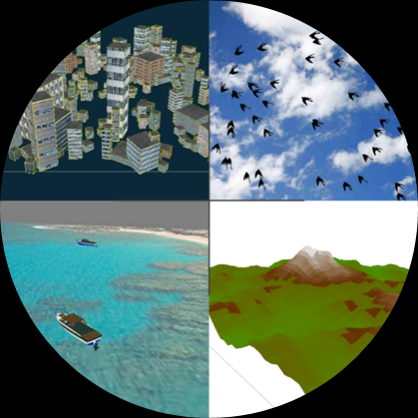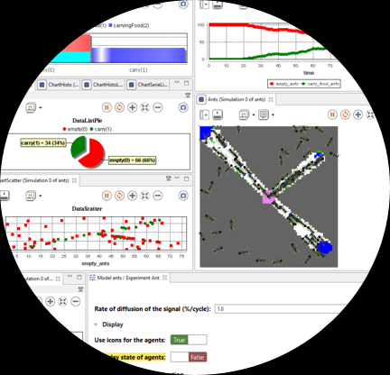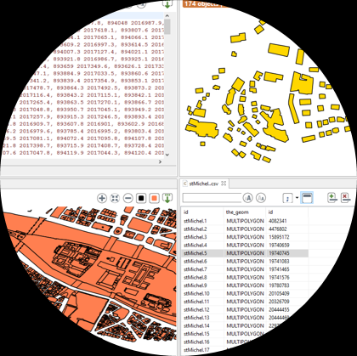

2.2. Phần mềm được phát triển:
2.2.1. Giao diện chính
- Giao diện lập trình
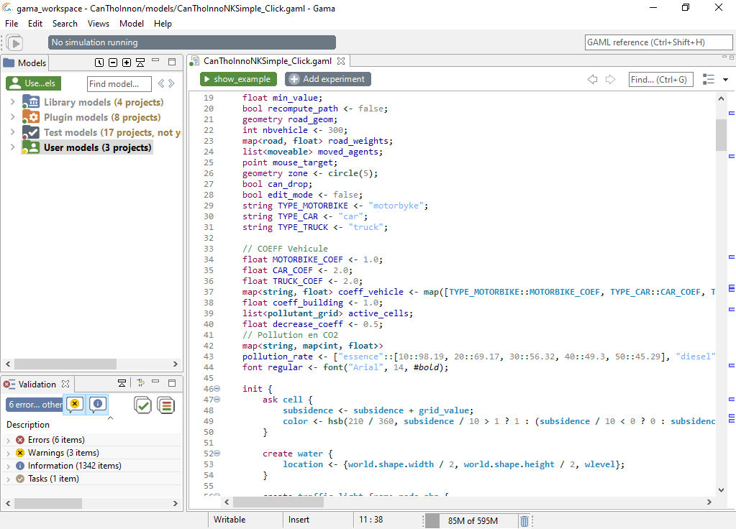

- Giao diện mô phỏng:
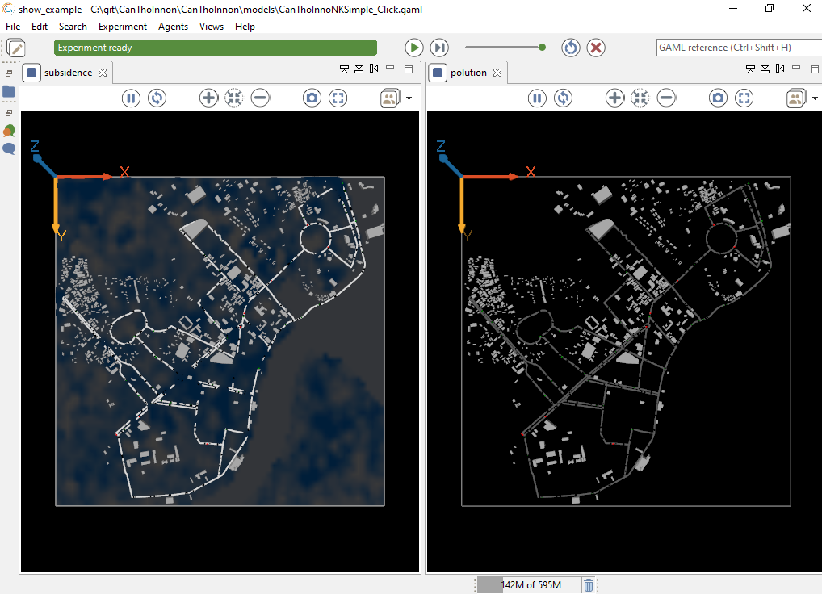

2.2.2. Bật chế độ cho phép chỉnh sửa, thiết kế các thành phần (nhà, xe, cột đèn giao thông):
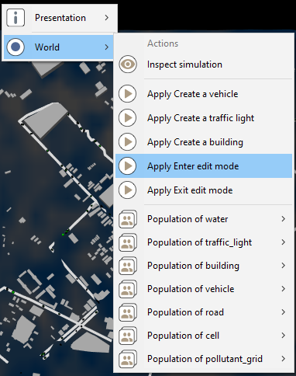

Khi đang ở chế độ chỉnh sửa, ở góc trên bên trái sẽ hiển thị dòng chữ “Editing” để người dùng nhận biết được.

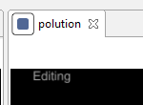

2.2.3. Thay đổi vị trí các tòa nhà: Khi đang trong chế độ chỉnh sửa (Editing), người dùng có thể sử dụng chuột để chọn tòa nhà cần di chuyển (1 click). Sau đó di chuyển chuột đến vị trí mong muốn và thả tòa nhà xuống vị trí đó (1 click).
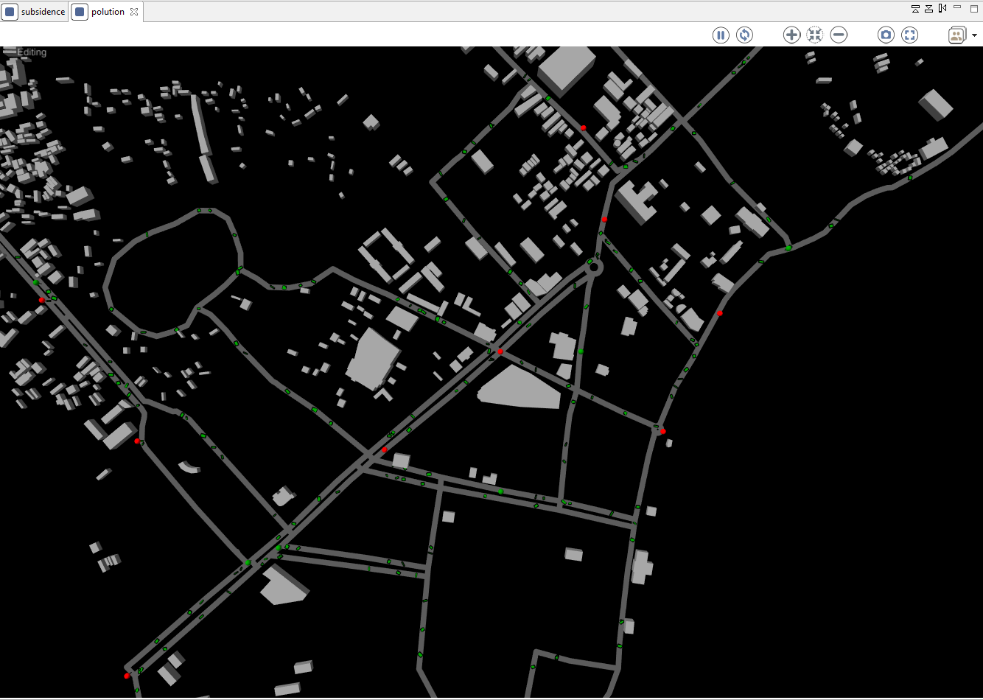
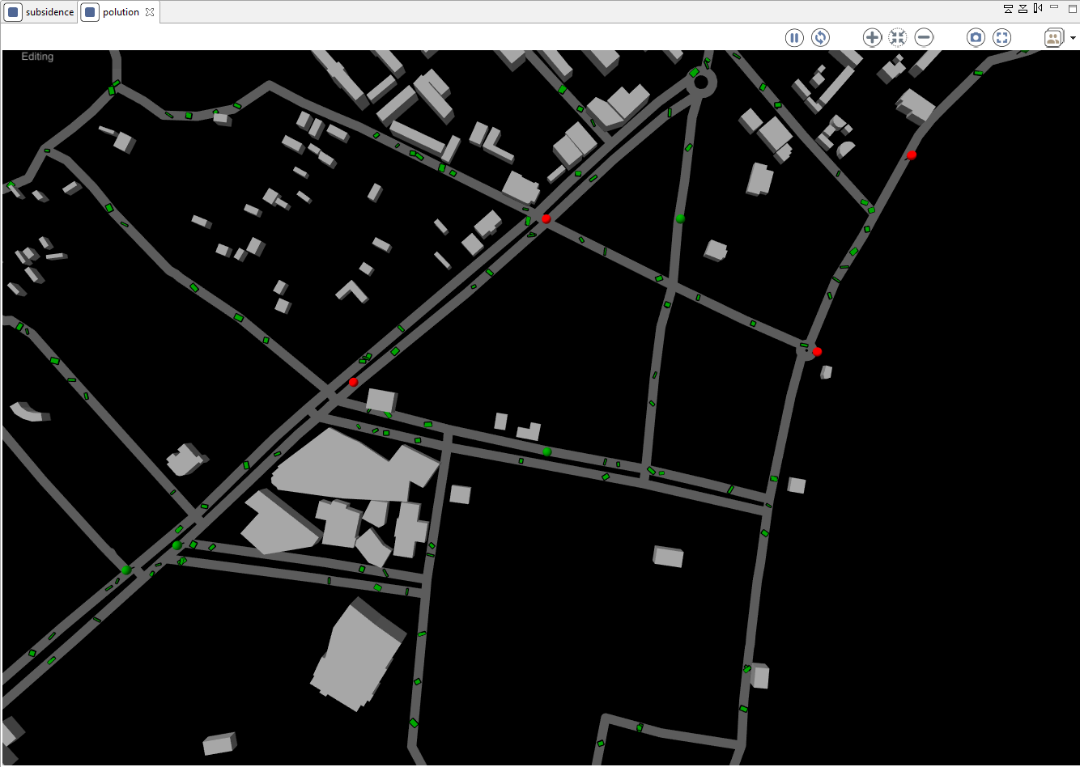

2.2.4. Thêm tự động một số tòa nhà tại vị trí chuột: Khi đang ở chế độ chỉnh sửa (Editing), người dùng click chuột phải vào vị trí mong muốn, và chọn từ trình đơn popup “Apply Create building”. Tiếp theo người dùng nhập vào số lượng tòa nhà muốn tạo thêm và chọn nút OK. Phần mềm sẽ tạo theo số lượng đã nhập các tòa nhà có hình dạng ngẫu nhiên xung quanh vị trí đã click chuột ban đầu. Người dùng có thể di chuyển các tòa nhà này bằng chuột như chức năng 2.2.3.

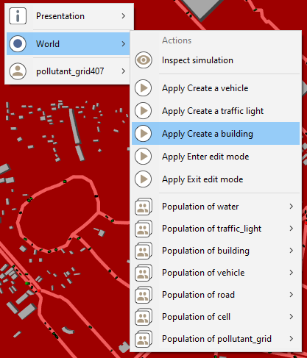
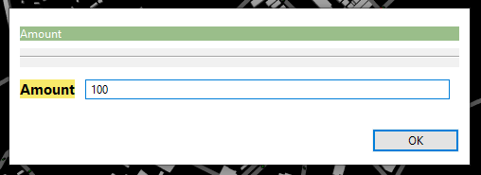

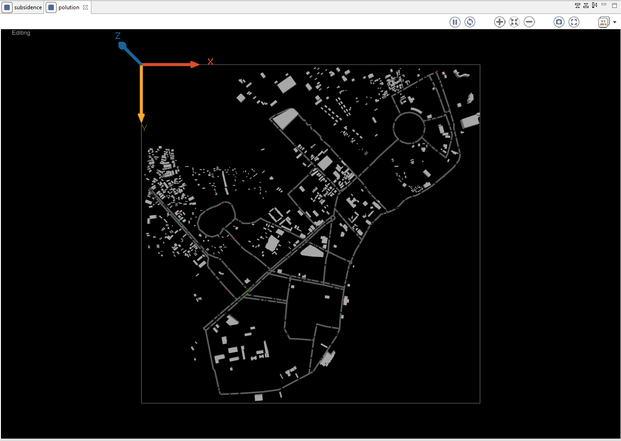

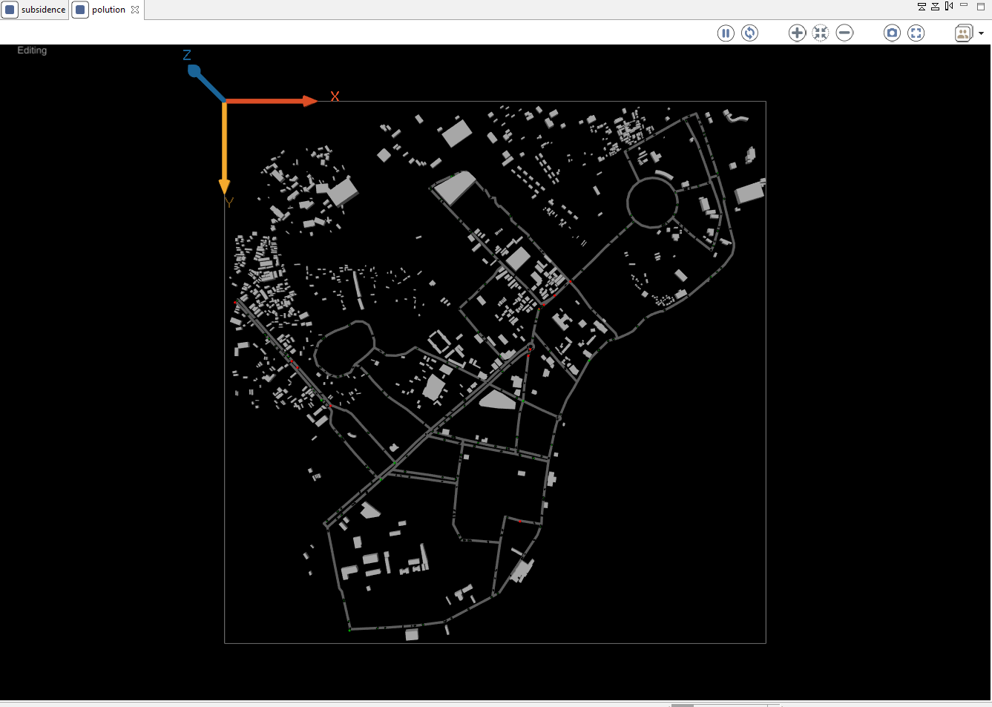

2.2.5. Thêm cột đèn giao thông: Khi đang ở chế độ chỉnh sửa (Editing), người dùng click chuột và chọn từ trình đơn popup “Apply Create a traffic light”. Một cột đèn giao thông mới sẽ xuất hiện tại vị trí chuột vừa chọn.
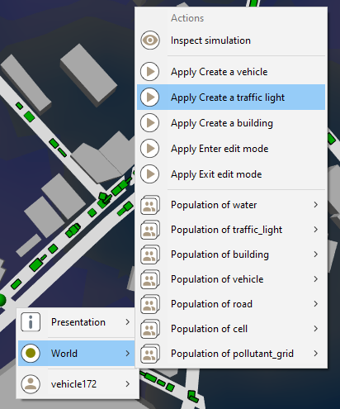

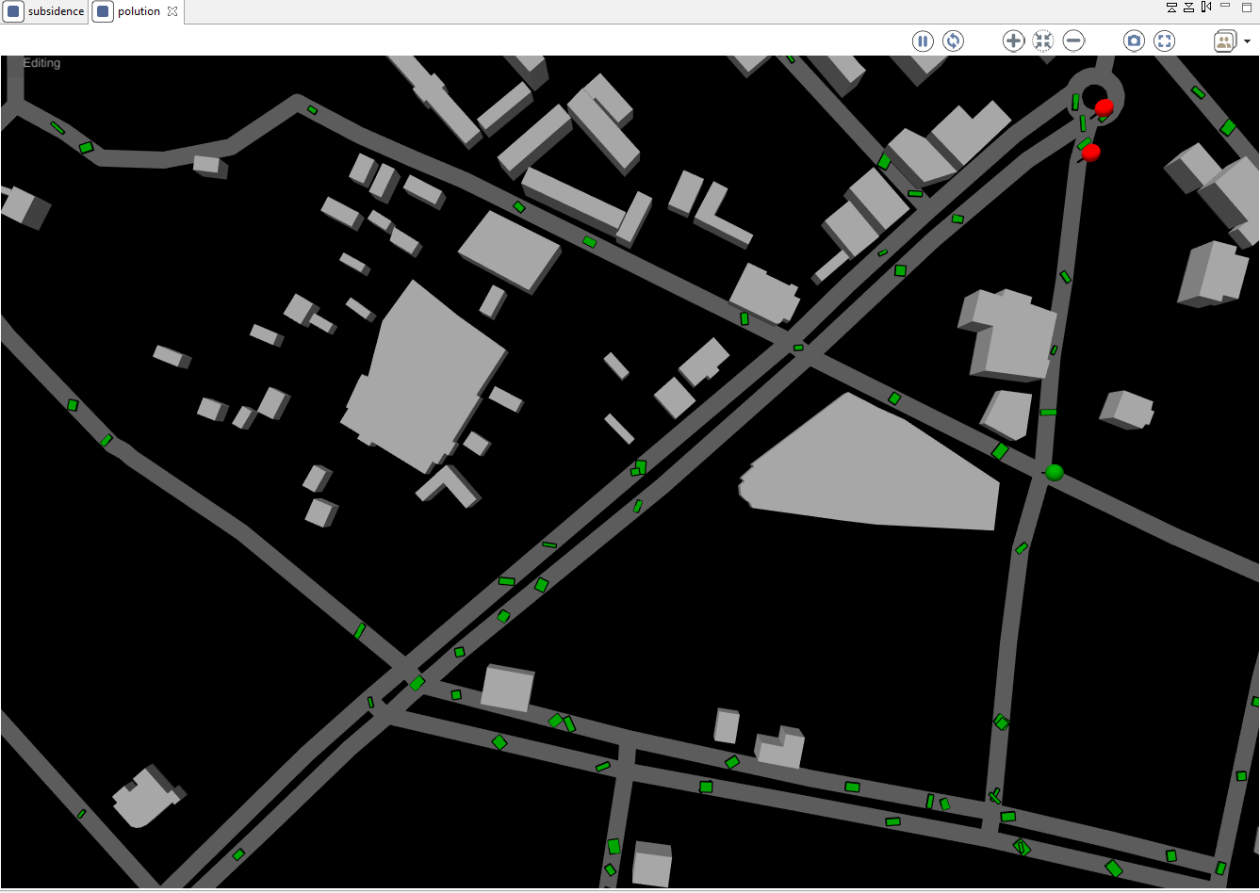
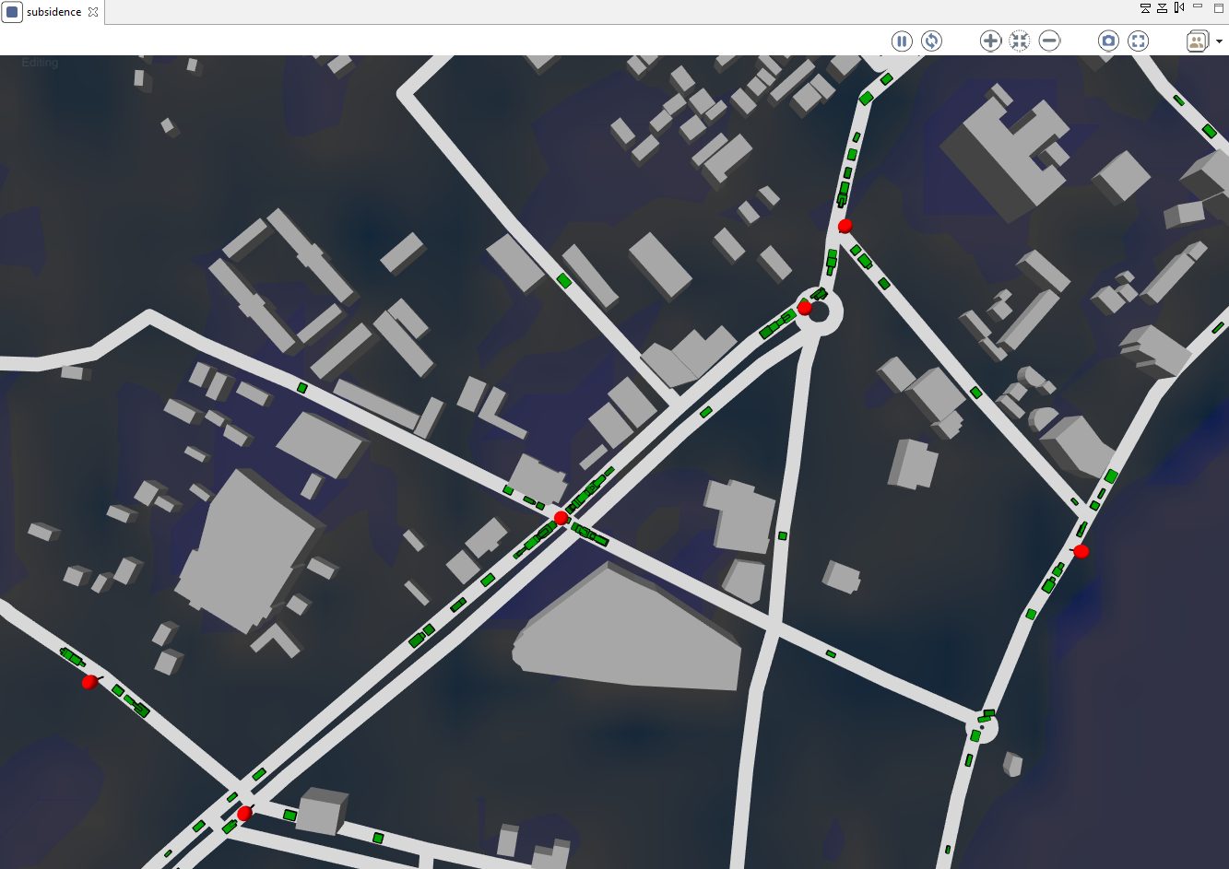

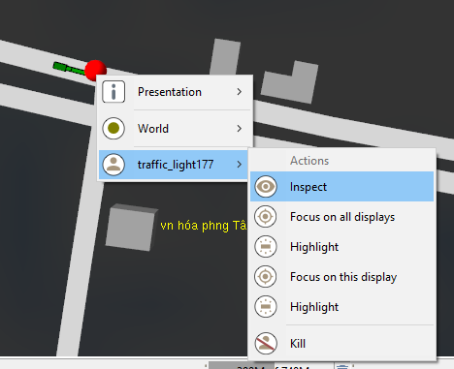

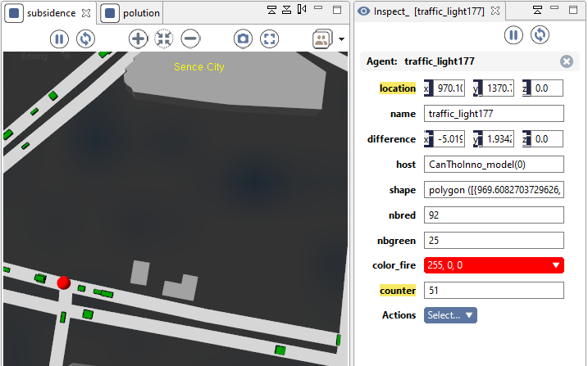
2.2.6. Thoát khỏi chế độ chỉnh sửa: Từ trình đơn popup chọn Apply Exit edit mode. Người dùng sẽ không thể di chuyển hoặc tạo thêm các thành phần sau khi chọn mục này.

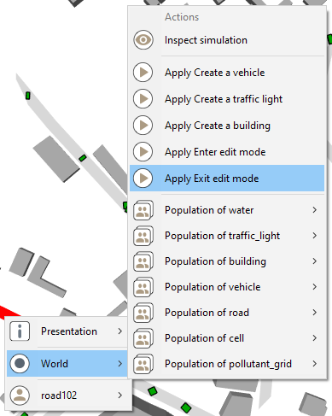

2.2.7. Chạy mô phỏng: Sử dụng thanh công cụ nằm ngay phía dưới trình đơn chính để điều khiển mô phỏng: Chạy (nút Play), Tạm ngưng (Pause), thanh trượt điều chỉnh tốc độ, Khởi chạy lại từ đầu (Nút Restart), Thoát mô phỏng (nút Stop).

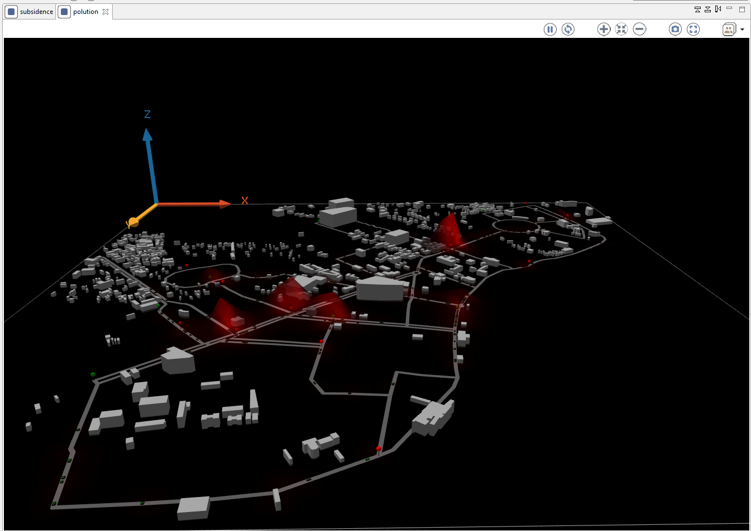

Trong màn hình hiển thị, khi người dùng phóng to mô hình đến gần thì mô phỏng tự động hiển thị tên các tòa nhà.
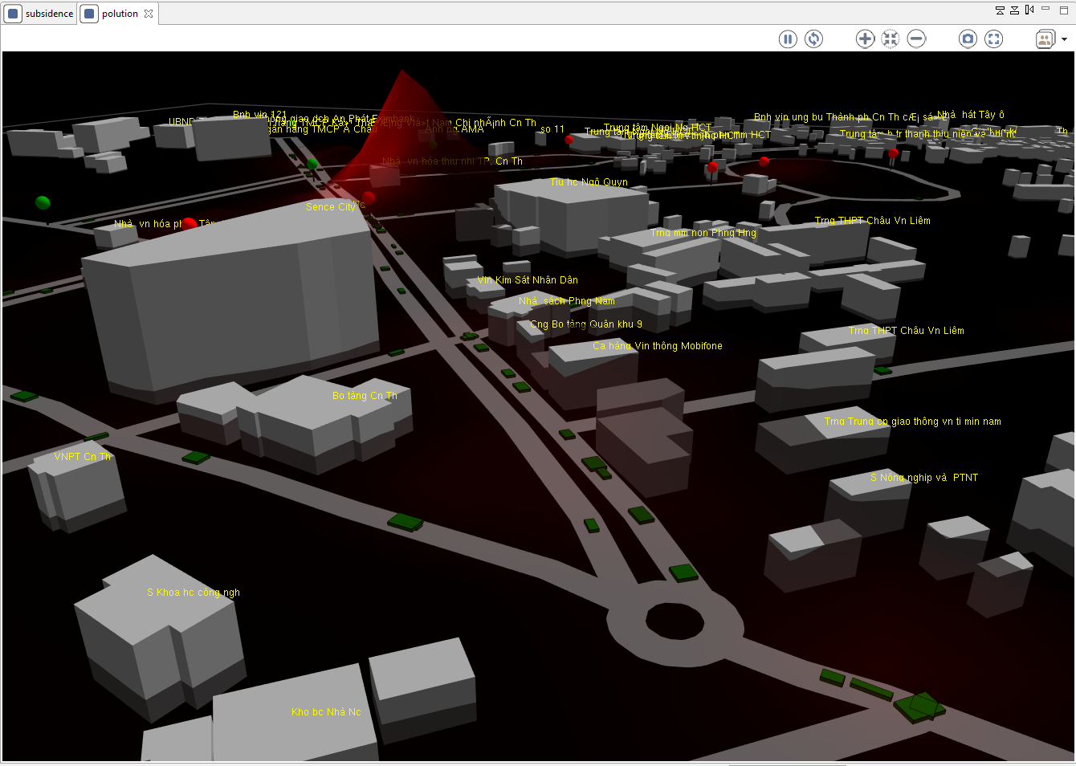

2.3. Kết quả mong muốn:
2.3.1. Mô phỏng hiện tượng nước dâng, sụt lún đất nền
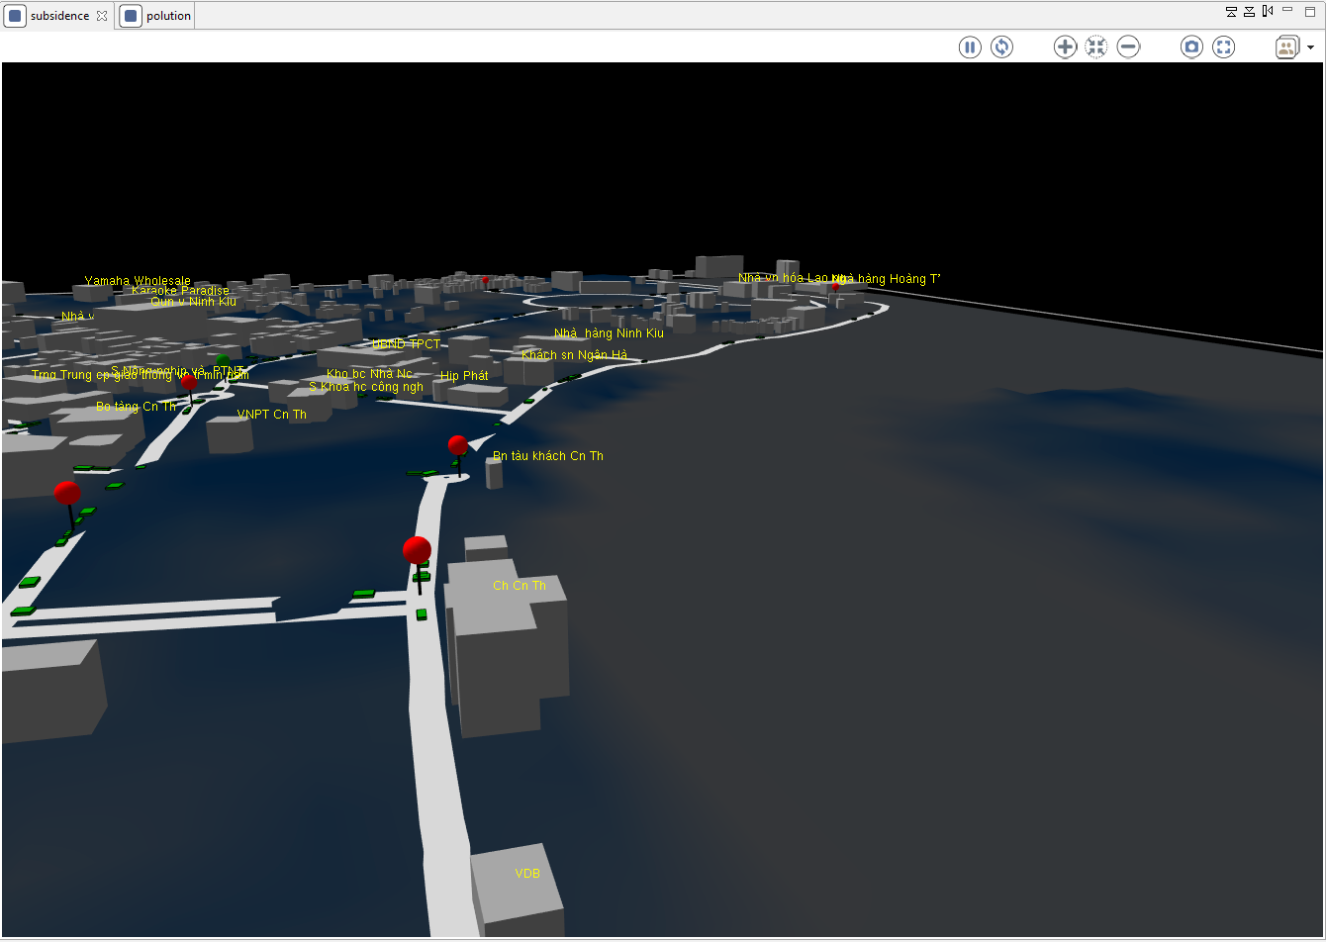
Vào thời điểm đầu của mô phỏng, dữ liệu độ cao mặt đất nền (nguồn mở, năm 2015) được khởi tạo cho mặt đất của mô hình. Qua từng bước mô phỏng, khối lượng của các tòa nhà và hệ thống giao thông làm đất lún. Mực nước dâng được lập trình theo chu kỳ, khi đất nền bị sụt lún sẽ gây hiện tượng ngập lụt ở các điểm có thể quan sát được trực quan.

Thời điểm đầu, mực nước ở mức thấp, màu xám tượng trưng cho đất nền vẫn còn nhìn thấy được.
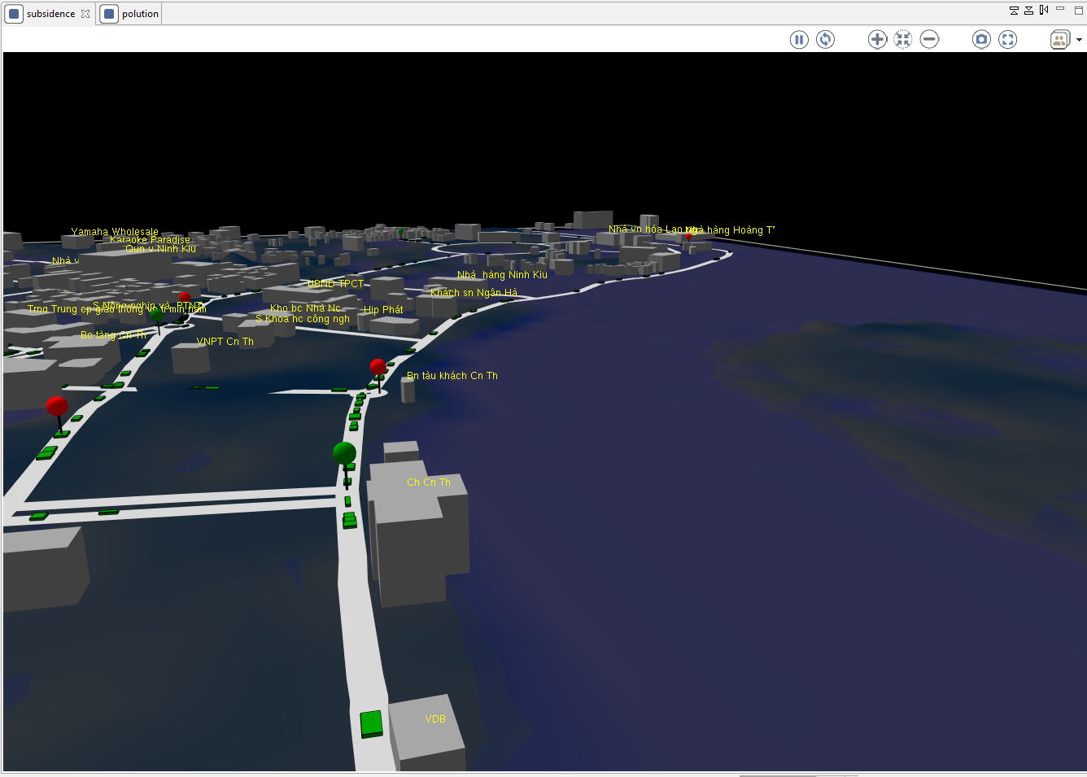
Qua thời gian mô phỏng, mực nước dâng cao (màu xanh) che lấp phần đất nền có độ cao thấp hơn .

3. Trình bày mã nguồn theo từng Modun chương trình

* Nội dung phần mềm cần nhấn mạnh một số điểm sau:
- Ý tưởng của PMST
- Khả năng ứng dụng vào thực tế

III. Hướng phát triển của chương trình trong tương lai:
Chú ý :

* Ban tổ chức chỉ nhận những sản phẩm phần mềm do chính thí sinh thực hiện (không được sao chép với mọi hình thức). Nếu đã đạt giải cuộc thi nào thì sản phẩm này phải là sản phẩm đã được nâng cấp, phiên bản được nâng cấp phải mang tính thuyết phục cao và thuyết minh rõ đã nâng cấp những nội dung gì và ở mức độ nào.

